Сценарий туристического похода: «Мы – туристы».

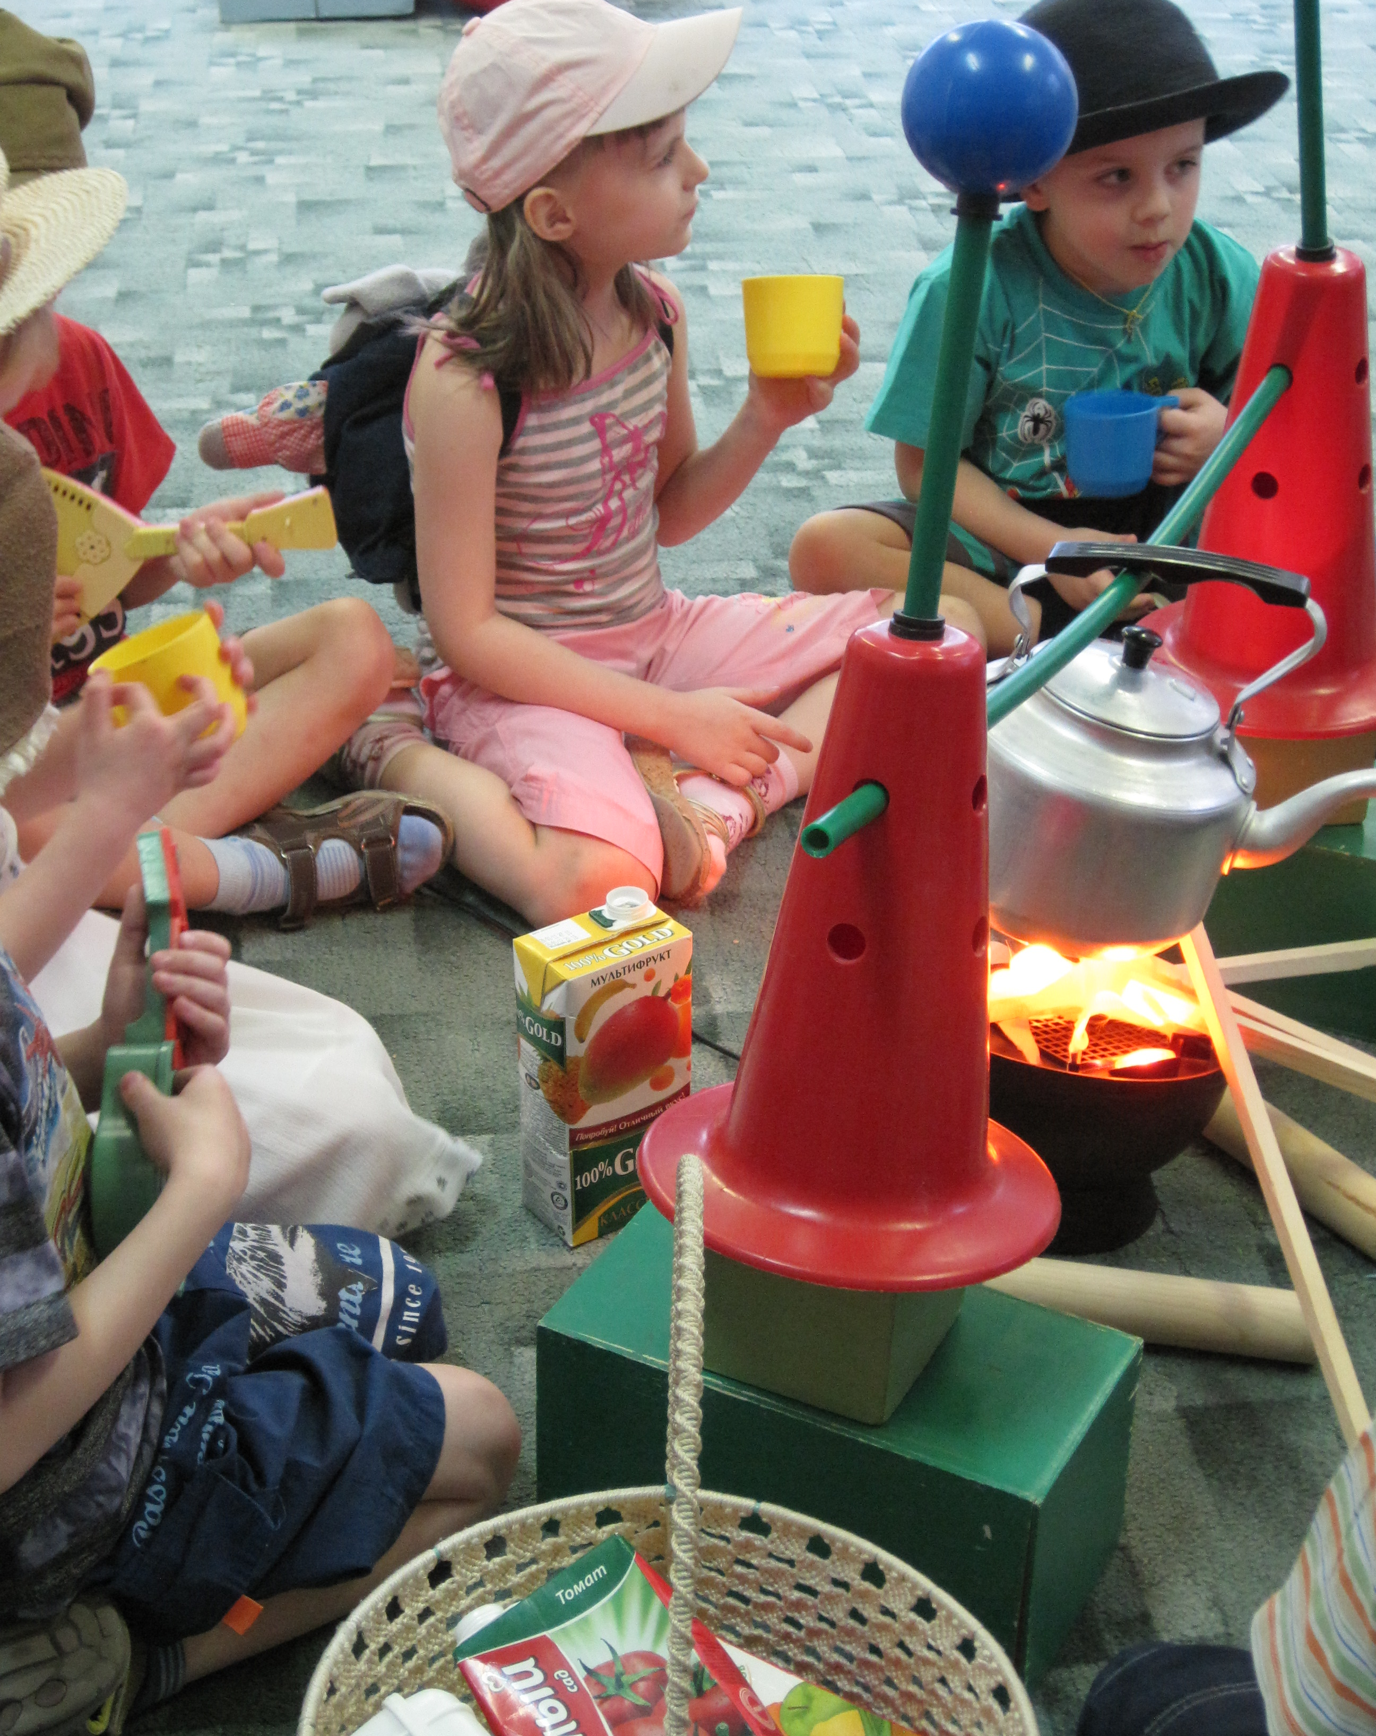

Цель:

Вызвать положительный эмоционально - психологический настрой у детей и получить запас бодрости.

Задачи:
- Совершенствовать двигательные способности детей, направленные на укрепление здоровья, развивать выносливость организма.
- Способствовать освоению простейшими туристическими умениями и навыками: совершать пеший поход, двигаться в колонне по одному по установленной дистанции с рюкзаками; преодолевать технически грамотно разнообразные несложные препятствия.
- Развивать и обогащать словарный запас детей- слова-предметы: турист, палатка, котелок, рюкзак, компас; слова –определения и словосочетания : велосипедный, пеший, лыжный, водный, смелый; слова – действия: поход, привал, сбор, преодолевать.
- Соблюдать правила безопасного поведения во время игр в природных условиях:
- Избегать возможных травм во время подвижных игр (столкновений, подножек).
- Уметь правильно падать.
- Оказывать первую помощь себе и другим (приложить холод, наложить повязку), позвать взрослых.
- Следить за чистотой поляны, не допускать засорения леса.
- Вести краеведческие наблюдения.
- Выполнять социально значимую работу: в походе покормить птиц, очистить поляну, накрыть стол.

Ход мероприятия.

1.Построение у центрального хода детского сада родителей и детей, объявляется цель похода.

Речёвка туриста:

Воспитатель: Кто шагает с рюкзаком?

Все: Мы, туристы!

Воспитатель: Кто со скукой не знаком?
Все: Мы туристы!
Воспитатель: Нас вперёд ведут…
Все: Дороги!
Воспитатель: Наш девиз:
Все: «Всегда вперёд!»
Воспитатель: Эй, ребята,
Все: Твёрже шаг!
Воспитатель : Что турист берёт в дорогу?
Все: Песню, ложку и рюкзак!»

Сегодня мы с Вами отправляемся в поход. Маршрут нашего похода – это (может быть «Березовая роща», поляна у спорткомплекса «Сказка»).
Мы будем проходить проезжую часть, давайте вспомним правила перехода.

-Где нужно переходить дорогу?

-На какой свет светофора мы будем переходить дорогу?

-Если мы с вами пойдём в поход, то мы кто?

Дети: Туристы!

-Какие должны быть туристы?

Туристы – это сильные, выносливые, неунывающие люди, которые не боятся трудностей, многое умеют. Чтобы познать необъятные просторы родного края, они много путешествуют.

-Если турист передвигается пешком, как называется этот вид туризма?

Дети: пеший.

-Если на велосипедах, лодках, на лыжах, на конях, автомобилях - (автотуризм).

Итак, мы отправляемся в пеший поход в …….

2) Вторая часть похода - движение по разработанному маршруту.

На лесных тропах дети перестраиваются в колонну по одному.

Игра «Следопыты»

Цель: развивать наблюдательность, ориентировку в пространстве.
Дети рассматривают кору березы (кора светлее и эластичнее с южной стороны ствола)
Дети знакомятся с лиственницей, сравнивают её с ёлкой; закрепляют понятия «Смешанный лес».
Находят кормушки для белок и птиц; кормят птиц.
Рассматривают муравейники;

Привал – остановка на большой поляне, установка палатки. Выбор дежурных для накрывания стола.

Полоса препятствий.
Бег змейкой, с увёртыванием.
Метание в цель (шишек).
Бег в обручах.

Игра «Самый внимательный»

- на поляне маскируются 10 предметов (спортивный инвентарь). Затем сообщается участникам. Они должны отыскать предметы.

Игра «Лесные казаки – разбойники»

- одна команда находится в палатке. Другая прячется. Затем команды меняются

Игра «Точный глазомер»

- участникам предлагается на глаз определить сколько шагов до куста. Затем ответы проверяются (с помощью условной мерки). Победители получают звание «Острый глаз».

Туристические загадки:

1.Он с тобою и со мной

Шёл лесными стёжками,

Друг походный за спиной

На ремнях с застёжками.

(Рюкзак)

2.И от ветра и от зноя, от дождя тебя укроет

А как спать в ней сладко

Что это?

(Палатка)

3.И в тайге, и в океане

Он отыщет путь любой.

Умещается в кармане,

А ведёт нас за собой.

(Компас)

4.Он в походе очень нужен,

он с кострами очень дружен.

Можно в нём уху варить,

Чай душистый кипятить.

(Котелок)

Дети приглашаются к большому, походному столу.

Самостоятельная деятельность: сбор шишек, сухих палочек для изготовления поделок.

Игры: футбол, бадминтон, волейбол (с родителями).

3.Подведение итогов : - что мы узнали нового?

- Что больше всего понравилось?

Уборка поляны и сбор рюкзаков.

Возвращение в детский сад.

Переход через проезжую часть (закрепление правил).

